2015普通高等学校招生全国统一考试（新课标II）

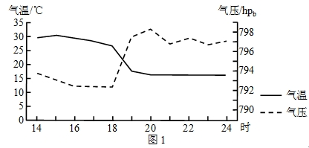 **桑基、蔗基、菜基鱼塘是珠江三角洲地区传统的农业景观和被联全国推介的典型生态循环农业模式。改革开放以来，随着工业化和城镇化的快速发展，传统的基墉农业用地大部分变为建设用地。保留下来的基塘也变以花卉、菜基为主。据此完成1－3题**1、该地基塘转就以为建设用地对局地气候的影响是  
A、大气湿度增高    B、大气降水增多 C、近地面风速增大    D、气温变率增大  
2、农民用花基、菜基鱼塘取代桑基、蔗基的直接目的是  
A、提高土壤质量     B、节省劳动力 C、促进生态循环         D、提高经济收入  
3、桑基、蔗基鱼塘被保留的很少，反映了该生态循环农业模式  
A、与当地产业发展方向不一致 B、不具有在其他地区推广的价值  
C、与现代农业发展要求不相符 D、不适应当地水热条件的变化

**2013年7月30日，我国西北某地出出沙尘暴，图Ⅰ示意该地当日14时－24时气温、气压随时间的变化、据些完成4－5题。**

4、强沙尘暴经过该地时间段是  
A．16时－17时                  B .17时－18时  
C．18时－19时                   D. 19时－20时  
5、与正常情况相比，强沙尘暴经过时，该地  
A．气温水平差异减小               B 水平气压梯度增大  
C．地面吸收太阳辐射增多       D  大气逆辐射减弱

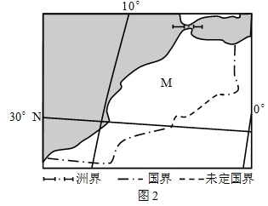**1996年我国与M国签订海洋渔业发展合作规划，至2010年我国有20多家沿海渔业企业（总部设在国内）在M国从事渔业捕捞和渔业产品加工工，产品除满足M国需求外，还远销其他国家，图2示意M国的位置，把此完成6－8题**

6、中资企业在M国从事渔业捕捞和渔业产品加工的主要目的是  
A、满足我国需求 B、拓展国际市场 C、提高技术水平 D、增加当地就业  
7、如考虑运输成本，在下列国家中，M国中资企业的产品首先应销往：  
A.  美国    B.日本    C.澳大利亚     D.法国  
8、如果都以当地时间8：00-12：00和14：00-18：00作为工作时间，在M国的中资企业若在双方工作时间内向其总部汇报业务，应选在当时时间的  
A、8：00—9：00 B 、11：00—12：00C 、14：00—15：00D、17：00—18：00

**劳伦斯河（图3a）是一条著名的“冰冻之河”。图3b示意蒙特利尔年内各月气温和降水量。据此完成题。**

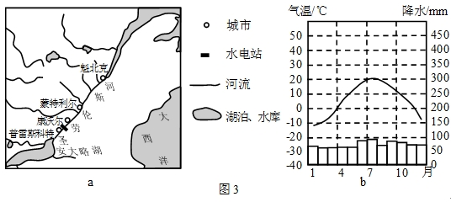9、蒙特利尔失控河段结冰期大致为：

A、2个月  B、3个月   C、4个月  D、5个月

10、据图示信息推测，冬季可能不结冰的河段位于

A、安大略湖至普雷斯科特河段

B、普雷斯科特至康沃尔河段

C、蒙特利尔至魁北克河段

D、魁北克以下河口段

11、减少该河凌汛危害的可行措施是：

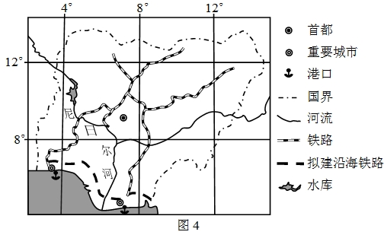①加深河道  ②绿化河堤  ③分段拦冰  ④拓宽河道  
A、①②  B、②③ C、③④  D、①④

12、（22分）阅读图文材料，完成下列要求。  
**尼日利亚人口超过1亿，经济以农矿也为主。2014年11月20日，尼日利亚与我国正式签署了沿海铁路项目商务合同。该项目总金额达119.7亿美元，全线采用中国铁路技术标准，是截至当时中国对外工程承包史上单体合同金额最大的项目。图4示意尼日利亚铁路的分布。**

（1）归纳尼日利亚现有铁路路网特点及作用。（6分）

（2）指出尼日利亚拟建沿海铁路的布局特点。（6分）

（3）简述尼日利亚沿海地区的气候特点，以及针对此气候特点，我国相关人员在建设该铁路时，为保障身体安康，需要防范的问题。（6分）

（4）指出因尼日利亚沿海铁路项目而可能获益的我国主要工业部门。（4分）

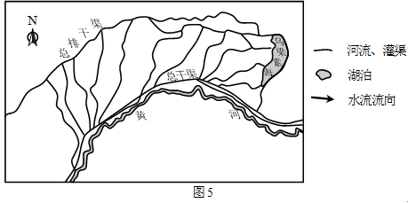13.（24分）阅读图文材料，完成下列要求。  
    **图5示意河套平原地区。当地将黄河水通过引水渠引入区内灌溉农田，农田灌溉退水经过排水渠汇入乌梁素海。近年来乌梁素海出现污染加重趋势。**

（1）判断河套平原的地势特点，并简述理由。（6分）

（2）指出长期维持河套罐渠功能必须解决的问题，并简述原因。（6分）

（3）分析近年来乌梁素海污染严重的原因。（6分）

（4）提出治理乌梁素海污染的措施。（6分）

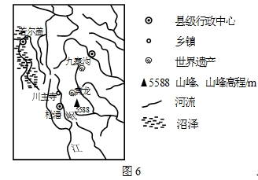14. (10分)旅游地理  
 九黄机场位于四川省松潘县川主寺镇（图6），距九寨沟和黄龙景区分别为88千米和43千米，目前已开通成都、重庆、西安、上海、北京、杭州、广州等地至九黄机场的多条航线，近年来九黄机场旅客年吞吐量维持在170万人次，远超设计能力。

分析我国东部地区去九寨沟、黄龙旅游的游客多数乘飞机抵达的原因。

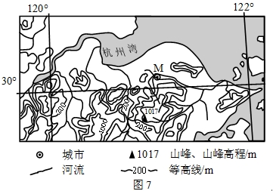15、（10分）自然灾害与防治  
  近年来，沿海地区城市遭受严重涝灾的现象时有发生。

读图7，分析M市易出现重度涝灾的自然原因。

16．（10分）环境保护

贵州省某喀斯特山区石漠化严重。农民在山上放牧、砍柴。找土种玉米，当地农民映，山上的土一年比一年薄，一发大水，土被冲走了，玉米也被冲走了。石头越来越多，最后连玉米也无法种了，生活越来越困难。  
   简述为改善环境并提高人民的生活水平，当地政府应采取的具体措施。

2015普通高等学校招生全国统一考试（新课标II）答案

1.D 2.D 3.A

【解析】1、该地基塘转建设用地，湿地面积减少，蒸发到大气中的水汽量减少，大气湿地降低，大气降水减少，大气比热容减小，气温变率增大，地面摩擦力增大，近地面风速减小，故答案A，B、C错误选D。，

2、随着珠江三角洲城市化发展，对花卉、蔬菜需求不断增长，花卉、蔬菜市场不断扩大，农民用花基、菜基鱼塘取代桑基、蔗基可以直接提高经济收入，故答案D。

3、自改革开放以来，珠江三角洲工业化、城镇化快速发展，产业结构发生重大变化，由原来以农业为主的经济结构逐渐转变为以工业为主的经济结构，传统的基塘农业与当地产业发展方向不一致，导致大部分湿地变为建设用地。故选A。

【考点定位】本题组主要考查区域城市化对地理环境的影响,具体考查湿地减少对地理环境的影响,产业结构变化和农业地域类型。

【名师点睛】本题组以珠江三角洲改革开放以来工业化和城市化发展引起的地理环境变化为背景，分析判断湿地减少对地理环境的影响，产业结构调整的原因及其带来的变化。第一小题抓住“基塘转变为建设用地”即湿地减少，地面建筑物增加，选对不难；第二题注意区别“花基、菜基”和“桑基、蔗基”的差异，“花基、菜基”主要面向城市市场，经济效益高，需要的劳动力多；第三小题分析时主要结合材料“传统的基塘农业用地大部分变为建设用地”，指出了转变的主要原因即工业化和城市化发展，产业发展方向的变化

4.C 5.B

【解析】4.强沙尘暴属于冷锋天气系统，当强沙尘暴经过时，冷气团迅速代替暖气团，气温迅速降低，气压迅速升高，是气温和气压变化最剧烈的时段，读图可以看出18时－19时气温、气压变化最剧烈，因而判断强沙尘暴经过该地时间段是18时－19时，故答案选C。

5.强沙尘暴属于冷锋天气系统，当强沙尘暴经过时冷气团与暖气团之间气温和气压差异较大，并伴随天气转阴，因而与正常情况相比，强沙尘暴经过时，该地气温水平差异增大，水平气压梯度增大，地面吸收太阳辐射减少，大气逆辐射增强，故答案选B

【考点定位】本题组主要考查常见天气系统，具体考查冷锋天气系统。

【名师点睛】本题组以沙尘暴背景材料，考查冷锋天气系统知识。首先应该明白沙尘暴属于快行冷锋，锋线两侧冷暖气团差异较大。第一小题具体考查冷锋过境阶段，第二小题考查冷锋附近空间差异，也就是锋线附近，锋线两侧分属于冷暖气团，气温、气压差异量大，也就是气温、气压变化剧烈的时段，空间差异最大，并伴随有天气转阴现象，找到这一点，题目迎仍而解。

6.B 7.D 8.A

【解析】6、由文字材料“我国有20多家沿海渔业企业（总部设在国内）在M国从事渔业捕捞和渔业产品价格，产品除满足M国需求外，还远销其他国家”可以看出，中资企业在M国（葡萄牙）从事渔业捕捞和渔业产品加工的主要目的是拓展国际市场、增加收入，故答案选B。

7、美国、日本、澳大利亚、法国四国距离M国（葡萄牙）最近的是法国，如考虑运输成本，在以上四个国家中，M国中资企业的产品首先应销往法国，故答案选D。

8、读图可以看出，M国（葡萄牙）大部分国土在东一区，应该是采用东一区时间，总部在中国，采用东八区时间，葡萄牙比北京时间晚8个小时，四个时段加8小时换算为北京时间，仍在工作时段的是8：00——9:00，故答案选A。

【考点定位】本题组主要考查工业区位因素、商业区位条件分析和地球运动的地理意义。  
【名师点睛】本题组以我国和葡萄牙的海洋渔业发展合作为背景材料，具体考查工业区位因素、商业区位条件分析和地球运动的地理意义等知识，同时考查学生空间定位能力和知识迁移应用能力。解决第一小题要注意材料中的关键词“产品除满足M国需求外，还远销其他国家”，说明目的是拓展国际市场；第二小题注意结合经纬度、海陆轮廓进行空间定位，确定M国是摩洛哥，考虑降低运费首先应销往距离最近的法国；第三小题考查区时计算，首先根据经度确定摩洛哥采用零时区的时间，就可以知道比北京时间晚8小时，然后计算四个时段对应的北京时间即可完成。

9.C 10.B 11.C

【解析】

9、根据蒙特利尔气候资料可以看出，月平均气温在0℃以下的月份从12月到次年3月，可以得出蒙特利尔河段结冰期为4个月，答案选C。

10.普雷斯科特至康沃尔河段河流落差大，水流速度快，冬季不易出现结冰现象，故答案选B。  
11.分段拦冰，可以避免浮冰过度聚集而抬高水位，通过拓宽河道，可以降低水位，以减少凌汛的发生，减少对沿岸地区造成危害，故答案选C。

【考点定位】本题组主要考查气候类型的综合运用、河流水文特征和凌汛的知识。

【名师点睛】本题组以加拿大圣劳伦斯河为材料抽样考查气候知识，河流水文特征，检测学生的知识的迁移应用能力。第一小题河流当月平均气温在0℃以下时开始出现枯水期，结合给出的气温变化曲线不难读出蒙特利尔市一年有四个月平均气温在0℃以下；第二小题要注意调运学过的知识，影响河流结冰的因素除了气温以外还有流水速度、河水盐度等。当水流速度过快，即使在0℃以下，河水也很难结冰；盐度高，谁的结冰温度会降低。读图可以看出普雷斯科特至康沃尔河段，布局有水电站，说明河流落差大，水流急，河水不易结冰；第三小题要知道河流凌汛危害形成过程是浮冰不断累积，堵塞河道，抬高水位形成洪水，所以应当措施应想办法降低水位或加高堤坝，避免洪水溢出。

36. 【答案】（22分）  
  （1）路网特点：线路较少(密度较低)；（2分）连接内陆和沿海港口。（2分）[来源:Zxxk.Com]  
作用：方便农产品出口和进口商品的运输。（2分）  
（2）横贯沿海地区（或几乎与海岸线平行）；（3分）连接东、西两条（通向内陆地区的纵向）铁路，构成铁路网。（3分）  
（3）气候特点：（纬度低，属热带雨林气候）全年高温多雨。（3分）  
需要防范的问题：中暑；晒伤；食物中毒；毒虫叮咬；野生动物侵袭；疫病；瘴气等。（3分）（答对1项得1分。其他合理答案可酌情评分。本部分满分不得超过3分。）  
（4）钢铁、机械、机车制造、电子通信、管线、建材等与铁路建设和列车制造有关的部门。（4分）（答对1项得1分，答对4项即可得4分。本小题满分不得超过4分。）

【解析】（1）读图可以看出尼日利亚现有铁路路网主要联系沿海和内地，线路少，密度较小，缺少沿海地区的横向联系；其作用主要是将内地初级农产品运到港口，供出口，同时方便进口商品运往内地。

（2）读图可以看出尼日利亚拟建沿海铁路整体上东西方向延伸，大致与海岸线平行，连接东、西两条通向内地地区的纵向铁路，构成铁路网。

（3）尼日利亚沿海地区的气候类型为热带雨林气候，其特点是终年高温多雨，气候湿热；湿热的气候有利于蚊虫繁殖，毒虫肆虐，病菌滋生，野生动植物数量多，体型较大，因而我国相关人员在建设该铁路时，为了保障身体安康，需要防范中暑、嗮伤、受潮、食物中毒、毒虫叮咬、野生动物侵袭、疫病、瘴气等，同时还应注意预防建设地区的自然灾害，如暴雨洪涝，山区还要预防滑坡、泥石流等地质灾害所带来的伤害。  
（4）铁路建设需要用到建筑材料，钢材、零部件、工具、运输工具等，因而尼日利亚沿海铁路项目可能获益的我国主要工业部门有钢铁工业、机械工业、建材厂、机车制造、管线等，在外工作人员与家人的联系收益的还有电子通信部门。

【考点定位】本题主要考查交通运输、气候类型的综合运用、工业联系的知识,同时考查学生阅读图文材料获取信息的能力,描述地理事象分布特征的能力。

【名师点晴】本题采用与我国有经济合作关系的尼日利亚为背景材料，考查交通运输和气候类型的综合应用等知识，主要考查学生的地理思维能力。第（1）、（2）小题主要考查学生读图分析能力，描述地理事物分布特征的能力，做这类题应该注意观察地理事象的数量分布特征，空间差异，线性地理事物还要注意描述其走向；第（3）小题考查该区域的气候类型，及其对人类活动的影响，学生要根据气候类型的分布判断出该地为热带雨林气候，联系湿热的环境对人类身体健康不利影响作答；第（4）小题要求运用到的知识是工业联系，为铁路建设提供产品和相关联系的部门。

37.【答案】（24分）（1）特点：西高东低，南高北低（或西南高，东北低）。（3分）  
理由：引水口在西南部，出水口在东北部；或灌渠多呈西南—东北走向。（3分）  
（答出其他合理理由也可得3分）  
 （2）问题：泥沙淤积。（2分）  
原因：黄河含沙量大，引水入灌渠后流速变缓，泥沙易沉积。（4分）  
（3）河套灌区的农田退水绝大部分排入该湖，化肥、农药的使用使得湖水污染加剧；当地工业与城乡生活废水也都排入该湖。（3分）所在区域气候干燥，降水少，湖水以水渠进入和排出，吞吐量较小，流动性差，污染物在湖中积累，污染逐渐严重。（3分）  
（4）①减少化肥、农药的使用，改变种植结构，采取绿色生产；②严格执行工业和生活废水的排放标准，控制入湖废水排放量；③及时清淤，采用生物措施净化；④执行环境保护法，加大违法排污处罚力度；⑤加大环保宣传，增强人们的环保意思等。（答出其中1项得2分，答出其中3项即可得6分，其他合理答案可酌情评分，本小题满分不得超过6分。）  
【解析】（1）从图中引水渠分布看，引水口在西南部，出水口在东北部，灌渠多呈西南——东北走向，可也得出河套平原地势西高东低、南高北低，或者说西南高，东北低。  
（2）长期维持河套罐渠功能必须解决灌渠泥沙淤积问题。因为河套平原地形平坦，水流缓慢，泥沙很容易沉积，造成灌渠水流不畅。

（3）由于农田灌溉退水经过排水渠汇入乌梁素海，农业生产过程中大量使用化肥农药，残留在土壤中的农药化肥随灌溉水流流入乌梁素海，造成其严重污染。当地工农业一城乡生活废水也排入该湖，加上所在区域气候干燥，降水少，蒸发量大，湖水以水渠进入和排出，吞吐量较小，流动性差，污染物在湖中积累，浓度加大，污染逐渐加重。

（4）针对河套平原灌溉退水从农田中带来的农药、化肥对乌梁素海造成的污染，要控制农业生产过程中化肥、农药的使用量，对于工业和生活废水污染，应该严格执行工业和生活废水的排放标准，控制入湖废水排放量，对湖区及时清淤，种植水草，采用生物措施净化，同时还要执行环境保护法，加大违法排污处罚力度，加大环保宣传，增强人们的环保意思等。

【考点定位】本题主要考查地形地势的判读，水污染及其防治，区域可持续发展，考查学生读图获取信息的能力和调动运用知识分析问题、解决问题的能力。

【名师点晴】本题我国河套平原引黄灌溉为切入点，运用地理事物相互联系、相互影响的观点分析和解决问题。第（1）小题关键是读准图示区域引水灌渠的流向，判断地势特点；第（2）小题要结合黄河水含沙量大的特点分析得出泥沙淤积问题；第（3）、（4）小题则要求根据本区域引水灌溉、农业生产等人类活动特点，结合所学知识分析得出该区域水污染原因和具体解决措施。

42. 【答案】（10分）九寨沟、黄龙景区地处偏远，陆路交通可达性差，耗时长；（3分）东部地区（主要客源地）经济较发达，居民收入高，支付能力强；（4分）与九寨沟、黄龙相聚较远，乘飞机客节省路途时间，增加有效的旅游时间。（3分）  
【解析】九寨沟和黄龙景区位于四川省西部横断山区，地势起伏较大，公路，铁路建设困难，投资成本高，交通运输线路少，距离东部经济发达的市场遥远，陆路交通可达性差，耗时长，主要客源地东部地区经济发达，居民收入高，支付能力强，加之乘飞机速度快，路途时间短，可也有效增加旅游时间。   
【考点定位】本题组考查旅游地理,具体考查影响旅游出行交通运输方式选择的因素。

【名师点睛】解答该题应该注意图文材料中给出的一些关键性信息，并结合所学知识。根据学过的知识可知九寨沟和黄龙景区位于四川省西部青藏高原边缘山区，地处偏远，距离东部经济发达的市场遥远，图中5588米的高山可知该地地势起伏较大，公路、铁路建设困难，投资成本高，交通运输线路少，陆路交通可达性差，耗时长。

43、【答案】（10分）地处平原，地势低平，受南部山区洪水和河流上游汇水的共同影响；（3分）排洪通道少，且易受到潮水和其他河流洪水的顶托，排水不畅；（4分）处于台风过境或登陆区，台风常带来强降雨。（3分）  
【解析】读图可以看出，M市位于我国浙江省东部沿海，属于亚热带季风气候，年降水量大，多暴雨，而附近处于山地迎风坡，易受南部山区洪水和河流上游汇水的共同影响，夏季还容易受到台风影响，暴雨频次增多，M市地处平原，地势低平，河流入海通道少，距离海洋较近，易受潮水和其他河流洪水的顶托，排水不畅。

【考点定位】本题组考查自然灾害与防治,具体抽样考查洪涝灾害的形成自然原因。

【名师点睛】本题以“近年来，沿海地区城市遭受严重的涝灾的现象”为切入点，以浙江省某市为背景材料，具体考查M市易出现重度涝灾的自然原因。分析洪涝灾害的成因主要从两个方面着手，一是洪水来源，二是洪水排泄不畅，洪水来源主要受降雨、冰雪融水、干支流汇水等影响，洪水排水不畅原因有河道少、冰凌、滑坡泥石流堵塞河道，泥沙淤积抬高河床，地势低平，水流缓慢等。

44．【答案】（10分）  
严格管理，恢复自然植被：将农业生产活动限制在适宜的地方；不适宜的地方实行严格保护措施，避免人类活动扰动土层，以逐步恢复自然植被。  
产业结构调整：引导农民调整产业结构，如选择免耕的农作物，改牲畜放养为圈养等，以避免农业活动过多扰动山地很薄的土壤层。  
合理规划，控制人口 数量：按环境承载力规划人口，将超过环境承载力的人口转移到适宜的地区。  
经济补贴措施：给农民适当经济补贴（包括粮食、商品能源等），解决农民的生活用粮、用柴等问题，帮助农民开辟新的生计（如手工业、第三产业等），或以经济手段鼓励农民主动保护和恢复植被。  
加大环境保护宣传力度：通过实际情况的对比，使农民认识保护山坡、石间土层的重要性，提高农民保护环境的自觉性。  
吸引社会力量：以优惠的政策鼓励个人和企业参与保护和治理环境。  
客土移植：将土壤资源丰富地区的土壤转移至该地区。  
（每答出1项措施得2分，其他合理答案可酌情评分，但本题满分不得超过10分。）  
【解析分析材料结合所学知识可知，造成云贵高原水土流失，出现石漠化的原因主要是由于人口快速增长，引起土地资源的过度利用，出现过度樵采，过度放牧，过度农垦造成的，因而要加强管理，恢复自然植被，引导农民进行产业结构调整，采取经济补贴的形式鼓励农民自觉保护环境，帮助农民寻找新的经济来源，提高经济收入，同时也要加大环境保护宣传力度，吸引社会力量参与保护和治理环境，在土壤资源丰富的地区实施客土移植，以有效快速恢复植被。  
【考点定位】本题考查环境保护，具体抽样考查水土流失造成的土地荒漠化防治政府能采取的具体措施，属于生态破坏。

【名师点睛】本题组以近年来贵州省某喀斯特地貌山区的石漠化现象为切入点，文本形式提供材料，指出了石漠化形成的主要原因，考查石漠化防治的政府能采取的具体措施。分析文字材料可以看出该地区因经济贫困，在山区开垦、放牧、砍柴，暴雨冲刷造成水土流失，基岩裸露，发生石漠化，所以要想减少石漠化的发生，应该退耕、限牧、限樵，提醒学生要注意的是本题关键词是“政府”，所以应该是政府能采用的“政策性”或“宏观工程性”措施，并且以"改善环境并提高人民的生活水平“为前提。